INDICAÇÃO Nº 11/2016

Sugere ao Poder Executivo Municipal a realização de estudos visando à instalação de ondulação transversal (lombofaixa) na Rua Limeira, defronte ao nº 1791, no bairro Jardim Pérola.

Excelentíssimo Senhor Prefeito Municipal,

Nos termos do Art. 108 do Regimento Interno desta Casa de Leis, dirijo-me a Vossa Excelência para sugerir que, por intermédio do Setor competente, sejam realizados estudos visando à instalação de ondulação transversal (lombofaixa), em conformidade com o disposto na Resolução nº 39/1998 do Conselho Nacional de Trânsito – CONTRAN, defronte ao nº 1791da Rua Limeira, no Jardim Pérola.

**Justificativa:**

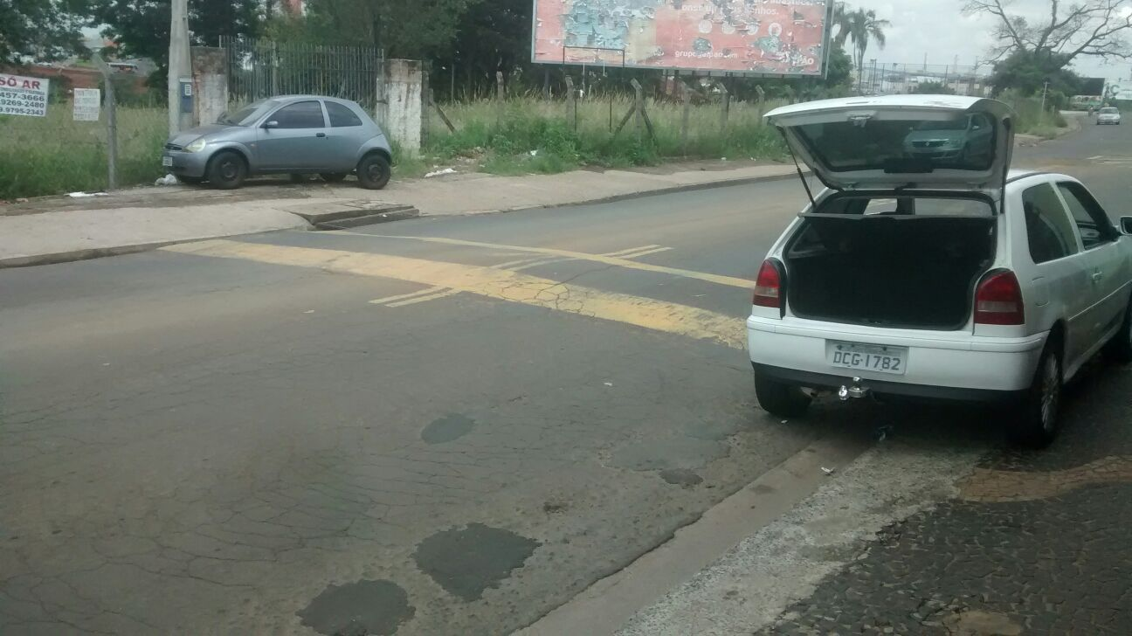

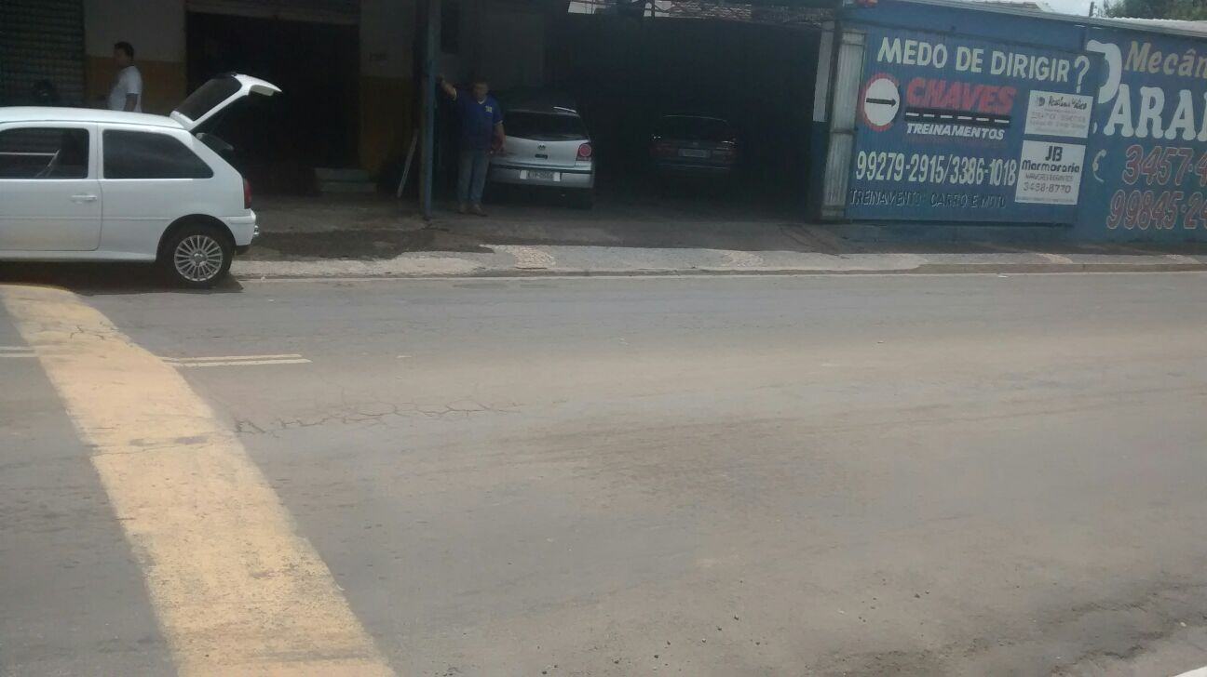

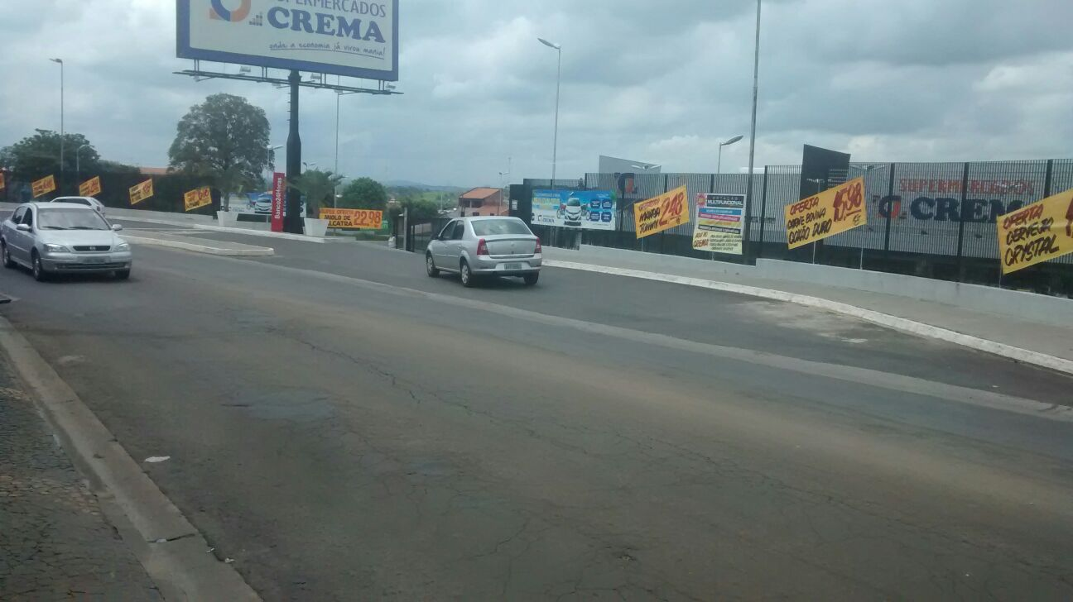

Conforme reivindicações de pedestres que transitam pelo local, a referida via pública possui trafego intenso de veículos, devido comércios ali existentes, bem como é passagem de alunos de uma escola nas proximidades, fato que causa transtorno e perigo aos pedestres que precisam atravessar a referida rua, ocorrendo riscos de acidentes.

Ocorre que o local já possui uma lombada (conforme fotos acima), assim, a mesma poderia ser transformada em lombofaixa, suprindo a reivindicação da população, amenizando os problemas atualmente enfrentados pelos munícipes, motivo pelo qual este Vereador solicita empenho do setor competente no atendimento do ora requerido.

Plenário “Dr. Tancredo Neves”, em 04 de janeiro de 2.016.

**FABIANO W. RUIZ MARTINEZ**

**“Pinguim”**

-vereador-